Модуль№1 “Движение” - 4 часа (Приложение -1)
Занятие 1-2 Решение задач.
Учащимся предлагаются задачи на основе литературных сюжетов, при этом каждая задача несет эмоциональную и смысловую нагрузку.

Занятие - 3 Измеряем.
Учащимся предлагается творческое экспериментальное задание с последующим обсуждением результатов эксперимента
0000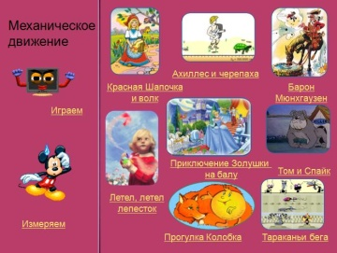 | 0000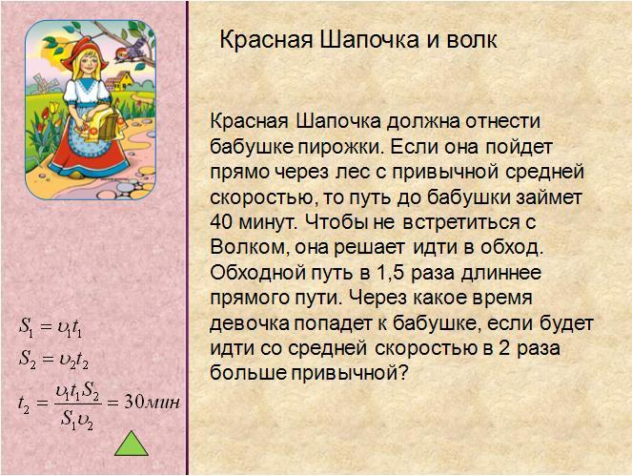
00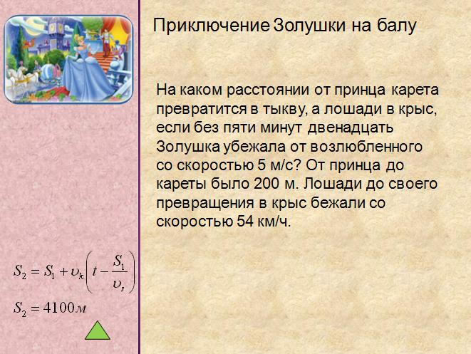 | 0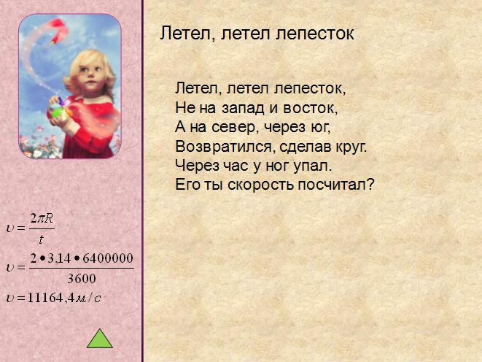
0000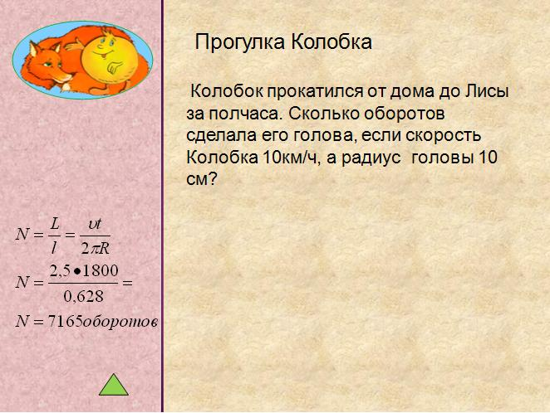 | 0000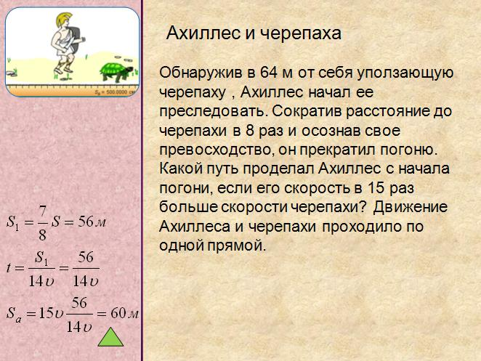
0000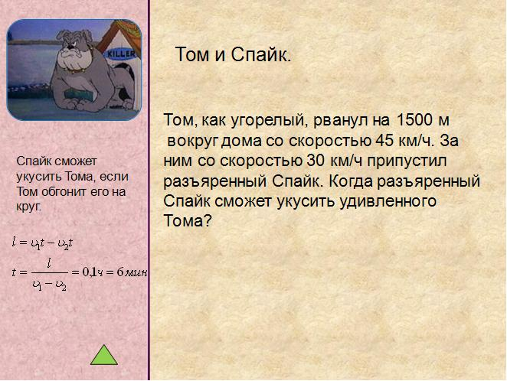 | 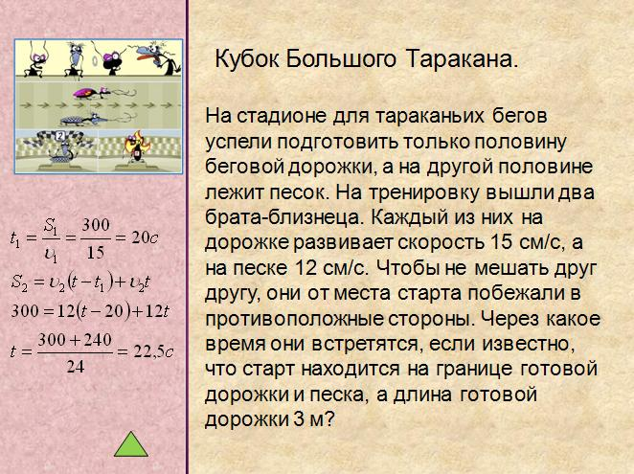
0000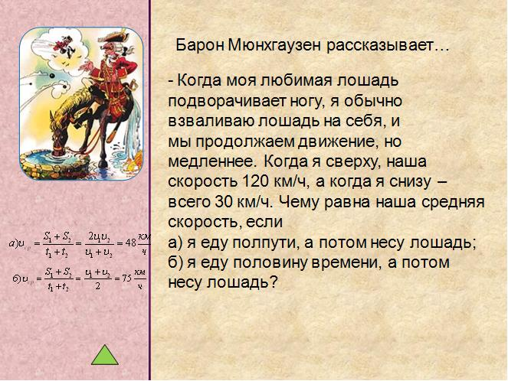 | 0000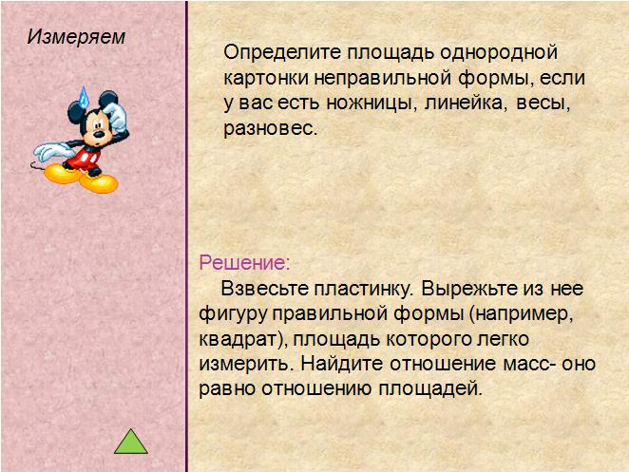
0000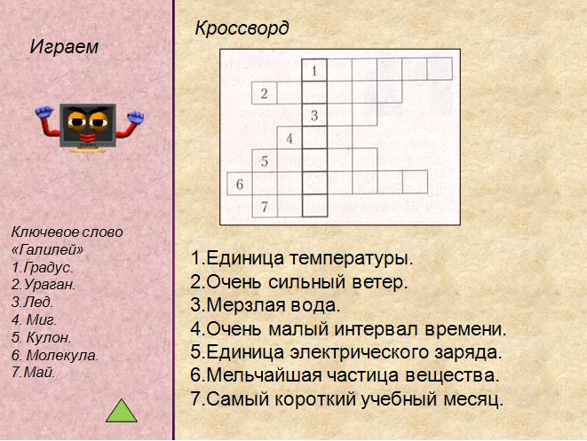 | 000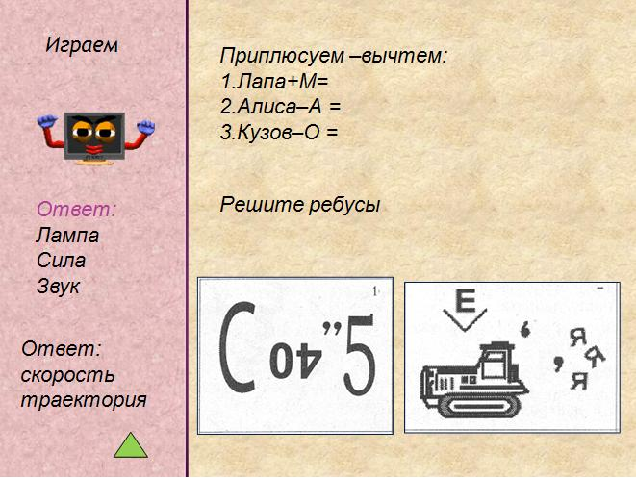

Занятие №4 Играем
Учащимся предлагаются задания в игровой форме, а также на уроке отводится время для презентации авторских творческих работ учащихся, организуется конкурс на лучший кроссворд, ребус, эссе, рассказ и т.д. по заданной теме.
0000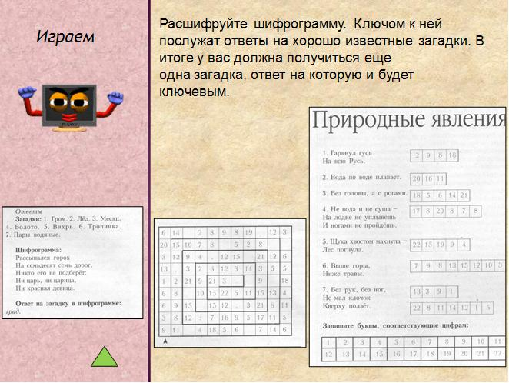
Модуль №2 “Плотность” - 4 часа (Приложение-2)
Модуль № 3 “Силы в природе” - 4 часа (Приложение- 3)
Модуль № 4 “Давление” - 4 часа (Приложение -4)
Модуль № 5 “Атмосфера” - 4 часа (Приложение -5)
Модуль № 6 “Закон Архимеда” (Приложение № 6)
Модуль № 7 “Работа и мощность” (Приложение – 7)
Модуль № 8 “Простые механизмы” (Приложение – 8)
Литература для учителей
- Усольцев А.П. Задачи по физике на основе литературных сюжетов ( для толковых детей и сообразительных взрослых) - Екатеринбург, У-Фактория. 2003.
- Камин А.Л. Физика. Развивающее обучение. Ростов – на – Дону. Феникс 2003
- Перельман Я.И. Занимательная механика. Веселые задачи. Простые, но каверзные. Астрель. Хранитель Москва. 2007.
- Перельман Я. И. Физика на каждом шагу. Веселые задачи. Простые, но каверзные. Астрель. Хранитель Москва. 2007.
- Щербакова Ю.В. Занимательная физика на уроках и внеклассных мероприятиях 7-9 классы. Москва. Глобус.2008
- Елькин В.И. Необычные ученые материалы по физике. Москва “Школа- Пресс” 2000г.
- Семке А.И. Игры на уроках физики и после. Библиотека журнала “Физика в школе “№ 2(14) 2007 Москва. Чистые пруды.
- Семке А.И. Учение с увлечением на уроках физики. Библиотека журнала “Физика в школе “№ 3(9) 2006 Москва. Чистые пруды.
- С.В. Боброва. Нестандартные уроки физики. Волгоград. 2000 г.
- П.И. Самойленко, А.В. Сергеев Физика в кроссвордах. Дрофа. Москва.2004г.

